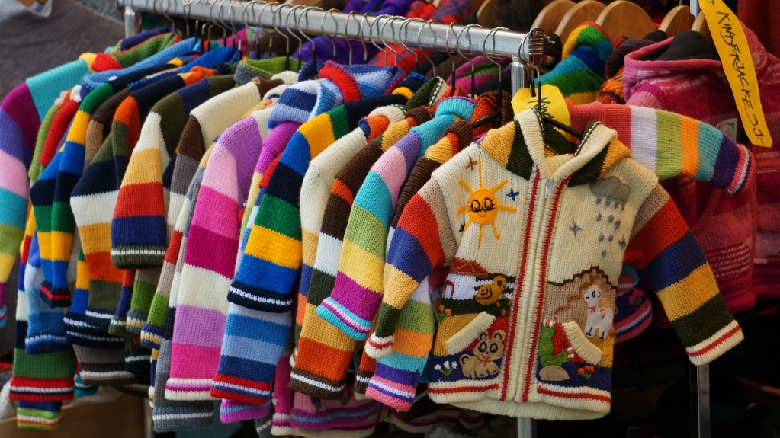
AKTION „KLEIDER TEILEN“

Liebe Eltern,

dieses Jahr planen wir zu Sankt Martin die
Aktion „KLEIDER TEILEN“.
Wir werden dabei nicht wie Sankt Martin unsere Mäntel zerschneiden,
aber gute, gebrauchte Kinder-Kleidung können wir teilen und damit ein wenig Not in der Welt lindern.
Geben Sie Ihren Kindern in der Woche vom 9. – 13. November 2020 ein bis zwei Stücke brauchbarer Kinderkleidung mit.

Der Kolping-Verband, der die Kleider abholt, hat eine eigene Verwertungs–Gesellschaft, die die Kleider einer sinnvollen Nutzung zuführt. (Siehe: www.kolping-textilrecycling.de !)

Vielen Dank für Ihr Engagement!

…………………………………………….………………………..
(Name der Kita, Unterschrift der Kita-Leitung)
AKTION „KLEIDER TEILEN“

Liebe Eltern,

dieses Jahr planen wir zu Sankt Martin die
Aktion „KLEIDER TEILEN“.
Wir werden dabei nicht wie Sankt Martin unsere Mäntel zerschneiden,
aber gute, gebrauchte Kinder-Kleidung können wir teilen und damit ein wenig Not in der Welt lindern.
Geben Sie Ihren Kindern in der Woche vom 9. – 13. November 2020 ein bis zwei Stücke brauchbarer Kinderkleidung mit.

Der Kolping-Verband, der die Kleider abholt, hat eine eigene Verwertungs–Gesellschaft, die die Kleider einer sinnvollen Nutzung zuführt. (Siehe: www.kolping-textilrecycling.de !)

Vielen Dank für Ihr Engagement!

…………………………………………….………………………..
(Name der Kita, Unterschrift der Kita-Leitung)

